14. У абарону сваёй зямлі
1. Карыстаючыся воблакам слоў назавіце імёны гістарычных асоб або паняцці, якія вы зможаце растлумачыць. Запішыце іх.
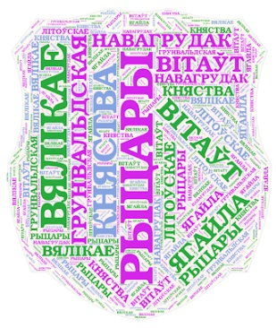
_____________________________________
_____________________________________
_____________________________________
_____________________________________
_____________________________________
_____________________________________
_____________________________________
_____________________________________
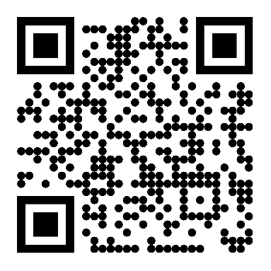
2. Прачытайце тэкст на стар. 57-59, або адсканіруйце QR-код.
У табліцы прадстаўлены план, па якім можна рыхтаваць адказ ці паведамленне пра Грунвальдскую бітву. Прачытайце яго. Адзначце пункты плана, адказ на якія вы не зможаце знайсці ў падручніку.
1. | Прычыны.
2. | Хто ўдзельнічаў у бітве.
3. | Дзе і калі адбылася бітва.
4. | Колькасць ваяроў.
5. | Хто ўзначальваў войска.
6. | Вынікі бітвы.
7. | Значэнне бітвы для абодвух бакоў.

Інфармацыю па іншых пунктах вам трэба знайсці ў інтэрнэце. Сфармулюйце і запішыце пошукавыя запыты.
2.Прачытай тэкст. Выканай заданні пасля яго.
Вітаўт Вялікі і бітва пад Грунвальдам
У даўнія часы наша дзяржава мела розныя назвы. Некалі яна называлася Вялікім Княствам Літоўскім. Тады ў яе ўваходзілі многія княствы і землі ад Балтыйскага да Чорнага мора. На чале дзяржавы стаялі слаўныя князі, сярод якіх асабліва вылучаўся Вітаўт Вялікі. У гады яго кіравання беларускае гаспадарства дасягнула сваёй найбольшай велічы і магутнасці. Усе галоўныя пасады ў дзяржаве ў часы Вітаўта займалі беларусы.
Дзяржаўнай моваю ў Вялікім Княстве Літоўскім была беларуская. На ёй пісаліся княжацкія загады, законы ды іншыя дзяржаўныя дакументы. Вітаўт і ўсе прыдворныя гаварылі па-беларуску.
Князь быў добры палітык і мужны ваяр. Падданыя і іншаземцы з павагаю і страхам называлі Вітаўта Громам вайны. Вялікаму князю прыйшлося прыкласці шмат намаганняў, каб адстаяць незалежнасць Бацькаўшчыны.
Найбольш небяспечным ворагам нашай Радзімы быў тады Тэўтонскі ордэн. Так называлася дзяржава, створаная нямецкімі рыцарамі-крыжакамі. Гісторыкі палічылі: крыжакі нападалі на Беларусь 150 разоў. Яны разлічвалі вынішчыць нашых людзей або анямечыць — прымусіць забыць сваю мову ды звычаі і зрабіцца немцамі.
Вітаўт вырашыў перамагчы Тэўтонскі ордэн. Дзеля гэтага ён дамовіўся з польскім каралём Ягайлам злучыць сілы супраць агульнай небяспекі.
Аб’яднаныя сілы Вялікага Княства Літоўскага і Польскага Каралеўства сустрэліся з крыжацкім войскам каля вёскі Грунвальд. Бітва пачалася раніцай 15 ліпеня 1410 года. А калі сонца ўжо хілілася да захаду, поле было скрозь заваленае забітымі людзьмі і конямі, а бітва не сціхала. У пыльным паветры тонка спявалі сваю смяротную песню стрэлы. Звінелі, высякаючы іскры, мячы, чуліся перадсмяротныя крыкі і малітвы. У слядах ад конскіх капытоў застывала цёмная кроў.
Крыжакі ніяк не маглі паверыць, што іх войска, якое ўранні лічылася непераможным, разбіта. Нашы ваяры помсцілі за забітых бацькоў і братоў, за забраных крыжакамі ў вечны палон сясцёр і матуль. Ад магутных удараў мячоў, ад сталёвых дзюбаў стрэл не маглі ўратаваць немцаў ніякія панцыры.
А сёмай гадзіне вечара разгром крыжацкага войска быў скончаны. У летапісах гаворыцца пра 40 тысяч забітых і 15 тысяч палонных ворагаў. Былі захоплены сотні тэўтонскіх сцягоў. Потым іх разам з адрэзанымі ў рыцараў бародамі пераможцы вывешвалі на вежах Вільні і Кракава.
Бітва пад Грунвальдам — адна з найважнейшых падзей беларускай гісторыі. Перамога выратавала наш народ ад вынішчэння і спыніла нямецкія напады.

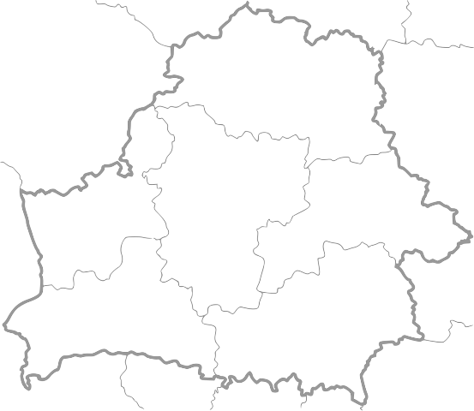
1. Запішы назвы Балтыйскага і Чорнага мораў з тых бакоў картасхемы, дзе яны знаходзяцца адносна тэрыторыі Беларусі. Выкарыстайце карту ў атласе.

2. Чаму князя Вітаўта празвалі “Гром вайны”. Запішыце.
____________________________________________________________________________________________________________________________
3. Чаму ў нашай гісторыі князя Вітаўта называюць “Вялікі”?
__________________________________________________________________________________________________________________________________________________________________________________________
4. Падкрэслі ў тэксце хвалістай лініяй словы, якія сведчаць пра жорсткасць Грунвальдскай бітвы.

5. Вызначце ў тэксце сказы, якія дазваляюць даказаць, што мы – сучасныя беларусы – з,яўляемся нашчадкамі спадчыны, якая існавала ў ВКЛ. Свае меркаванні растлумачце. ____________________________
____________________________________________________________________________________________________________________________________________________________________________________________________________________________________________________________________________________________________________________________________________________________________________________
__________________________________________________________________________________________________________________________________________________________________________________________

